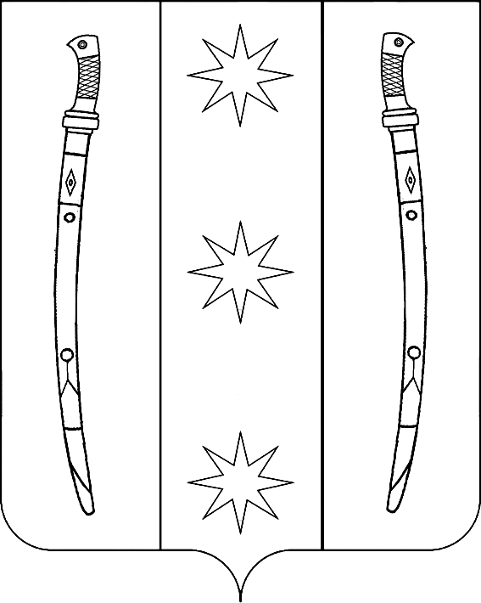

совет

бесскорбненского сельского поселения

НОВОКУБАНСКого РАЙОНа

РЕШЕНИЕ
от 21 мая 2024 года | № 59/330
ст.Бесскорбная

О реализации права на участие в осуществлении отдельных государственных полномочий, не переданных в установленном порядке

Руководствуясь пунктом 4.1. и пунктом 5 статьи 20 Федерального закона от 6 октября 2003 года № 131-ФЗ «Об общих принципах организации местного самоуправления в Российской Федерации», в соответствии с пунктом 7 статьи 11 Устава Бесскорбненского сельского поселения Новокубанского района, Совет Бесскорбненского сельского поселения Новокубанского района
р е ш и л:
1. Установить, что органы местного самоуправления Бесскорбненского сельского поселения Новокубанского района в целях исполнения поручения Президента Российской Федерации от 14 февраля 2023 года № Пр-309 по вопросу отбора граждан, пребывающих в запасе для заключения контракта о прохождении военной службы участвуют в осуществлении отдельных государственных полномочий, не переданных им в соответствии со статьей 19 Федерального закона от 6 октября 2003 года № 131-ФЗ «Об общих принципах организации местного самоуправления в Российской Федерации», а именно:
1.1. в части прибавки к заработной плате работникам военно-учетного стола Бесскорбненского сельского поселения Новокубанского района за расширение объема работ;
1.2. в части предоставления дополнительной меры поддержки в виде единовременной денежной выплаты гражданам, зарегистрированным на территории Бесскорбненского сельского поселения Новокубанского района, заключившим в период с 1 апреля 2024 года до завершения специальной военной операции контракт о прохождении военной службы или контракт о пребывании в добровольческом формировании (о добровольном содействии в выполнении задач, возложенных на Вооруженные Силы Российской Федерации), и принимавшим (принимающим) участие в специальной военной операции после заключения указанного контракта.
2. Установить, что полномочия, указанные в пункте 1 настоящего решения, осуществляются администрацией Бесскорбненского сельского поселения Новокубанского района и финансируются за счет средств бюджета Бесскорбненского сельского поселения Новокубанского района в пределах выделенных на эти цели ассигнований.
3. Контроль за выполнением настоящего решения возложить на комиссию Совета Бесскорбненского сельского поселения Новокубанского района по планам, программам развития Бесскорбненского сельского поселения Новокубанского района (Черидниченко).
4. Решение вступает в силу со дня его официального опубликования в информационном бюллетене «Вестник Бесскорбненского сельского поселения» и подлежит размещению на официальном сайте администрации Бесскорбненского сельского поселения Новокубанского района.

Глава
Бесскорбненского сельского поселения Новокубанского района
__________________Н.И.Цыбулин
Председатель Совета Бесскорбненского сельского поселения Новокубанского района
_____________________ С.В.Тишина

ЛИСТ СОГЛАСОВАНИЯ
проекта решения Совета Бесскорбненского сельского поселения Новокубанского района от 21.05.2024 года №59/330
«О реализации права на участие в осуществлении отдельных государственных полномочий, не переданных в установленном порядке»

Проект внесен:
Глава Бесскорбненского сельского
поселения Новокубанского района Н.И.Цыбулин

Проект составлен:
Главный специалист администрации
Бесскорбненского сельского поселения
Новокубанского района Н.Н.Мягкова

Проект согласован:
Председатель Совета
Бесскорбненского сельского поселения
Новокубанского района С.В.Тишина

Главный специалист администрации
Бесскорбненского сельского поселения
Новокубанского района Д.А.Хомутова

Главный специалист администрации
Бесскорбненского сельского поселения
Новокубанского района И.Ю.Дедов

